Aula Interativa

MapIGITIMaior

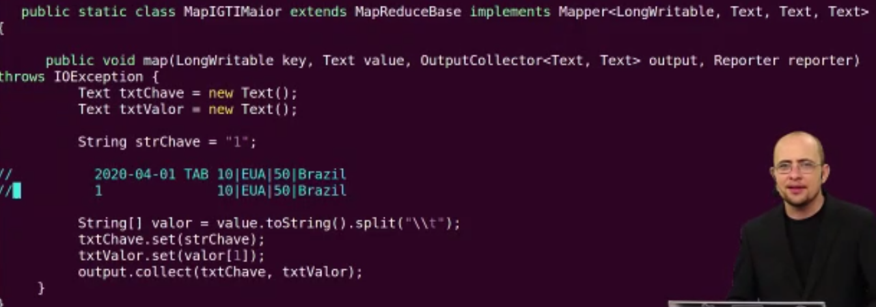

ReduceIGTIMaior

